 | Carátula para entrega de prácticas
Facultad de Ingeniería |  | Laboratorio de docencia

Laboratorios de computación
salas A y B

Profesor: | ING. MANUEL CASTAÑEDA CASTAÑEDA
Asignatura: | FUNDAMENTOS DE PROGRAMACION
Grupo: | 13
No de Práctica(s): | 0
Integrante(s): | CARRILLO BARCENAS NICOLAS
No. de Equipo de cómputo empleado:
No. de Lista o Brigada: | 8
Semestre: | 21-2
Fecha de entrega: | 05/03/21
Observaciones:

CALIFICACIÓN: __________
INTRODUCCION:

Misión
Ofrecer servicios de calidad en los laboratorios de la Facultad de Ingeniería para formar ingenieros competentes mediante la realización de prácticas que complementen el conocimiento teórico con el experimental en congruencia con los programas académicos de la entidad y los estándares educativos promovidos en el contexto de la educación superior.

Visión
Los laboratorios de docencia de la Facultad de Ingeniería forman parte de un sistema integrado y consolidado que contribuye a la formación académica y profesional de los estudiantes de ingeniería y es un referente entre las instituciones de educación superior en el país, toda vez que operan con apego a la norma ISO 9001:2015. El SGC da cumplimiento a la Legislación Universitaria y a protocolos de seguridad que brindan a los estudiantes y académicos un clima favorable para el cumplimiento de sus actividades. Así mismo su personal capacitado que atiende a la comunidad usuaria, su infraestructura y su equipamiento figuran como sus principales fortalezas. El modelo de operación de este sistema se sustenta en la planeación, la evaluación y en la toma de decisiones informada por lo cual es posible atender las necesidades con racionalidad.

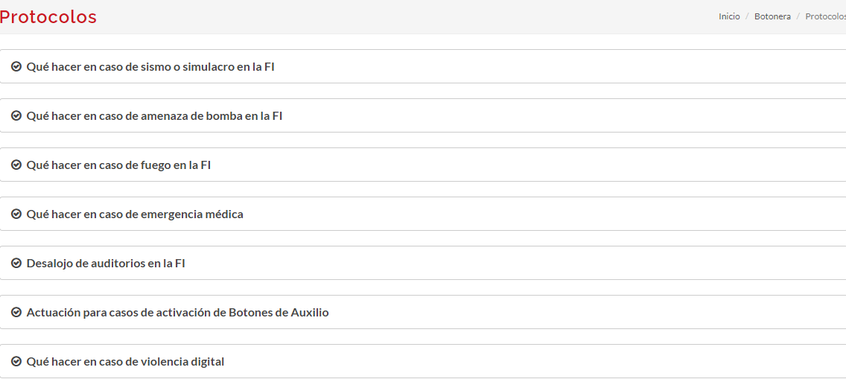

DESARROLLO

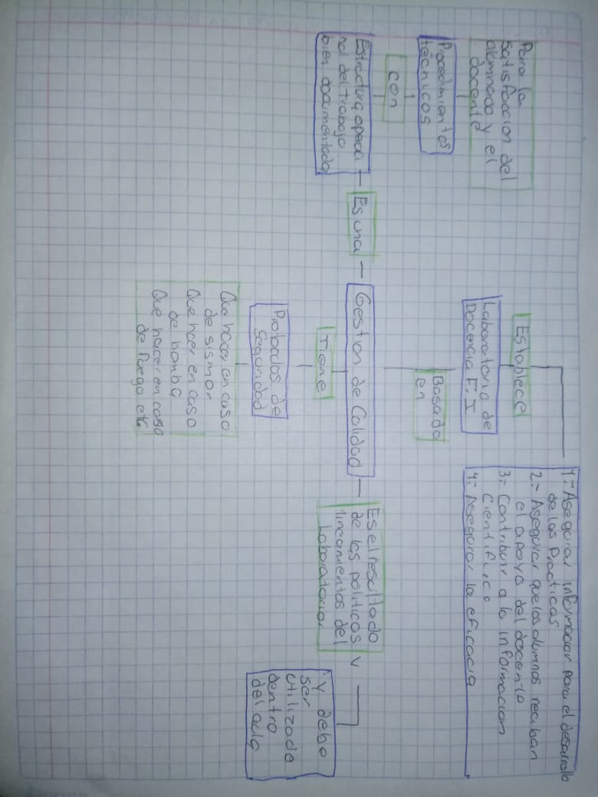
OBSERVACIONES
Ninguna por el momento

CONCLUCIONES
hacerse consciente del beneficio que se obtendría al implementar un sistema de gestión de la calidad en la organización a la que pertenecemos y tomar en cuenta que es muy importante.

